Сергій Савчук: 4 млрд євро «зелених» інвестицій за 5 років свідчать про те, наскільки затребуваними є проекти з енергоефективності та «чистої» енергетики в країні

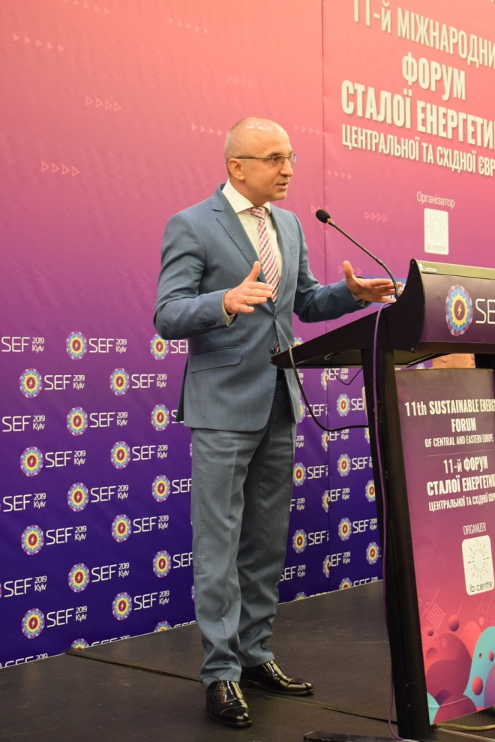
На 11-му Форумі сталої енергетики Центральної та Східної Європи «SEF 2019 KYIV» Голова Держенергоефективності Сергій Савчук окреслив бачення подальшого розвитку «чистої» енергетики та енергоефективності України.

«4 млрд євро «зелених» інвестицій за 5 років свідчать про те, наскільки затребуваними та успішними є проекти у цих сферах в країні. Також це значний поштовх для активізації економічних процесів. І цей тренд має тривати й надалі», - повідомив С. Савчук.

Так, за оцінками експертів, у світі вже активно відбувається енергетична трансформація. Технології у відновлюваній енергетиці, електротранспорті швидко дешевшають. Все більше країн ставлять нові амбітні цілі у цих напрямах.

Враховуючи інновації та зменшення вартості обладнання, «чиста» енергетика має продовжувати розвиватися.

Крім цього, нещодавно Урядом прийнято рішення підпорядкувати Держенергоефективності новому об’єднаному Міністерству енергетики і захисту довкілля України.

«Спільно із Олексієм Оржелем ми продовжимо реалізовувати виважену державну політику в сфері «чистої» енергетики, енергоефективності та енергетичної утилізації сміття», - наголосив С. Савчук.

Голова також додав, що вже є ціла низка розроблених законопроектів щодо:
- розвитку ринку рідких біопалив;
- створення прозорого та конкурентного ринку торгівлі твердим біопаливом;
- впровадження високоефективної когенерації;
- стимулювання промислових підприємств до енергоефективності та «чистої» енергетики;
- залучення інвестицій в енергетичну утилізацію сміття.
Управління комунікації та зв’язків з громадськістю

